**Каракозова Регина, 2 ФИТ 7/2**

**Лабораторная работа №8. Графический метод решения оптимизационных задач**

**Цель работы:** освоить решение задач графическим методом.

**Вариант 8**

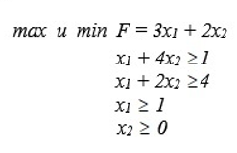

**Методика решения:**

1. Строим область допустимых решений, т.е. решаем графически систему неравенств. Для этого строим каждую прямую и определяем полуплоскости, заданные неравенствами (полуплоскости обозначаем штрихом).

**Целевая функция**



**Функциональные ограничения**



**Прямые ограничения**



Х1-первое значение

Х2-второе значение

**Решение**

 **max**

$$\left\{\begin{aligned}х1+4х2≥1, & \\ х1+2х2≥4, & \\ х1≥1 \\ х2≥0\end{aligned}\right.$$

$$х1+4х2=1$$

$$х1+2х2=4$$

х1=1

х2=0

F max=+∞

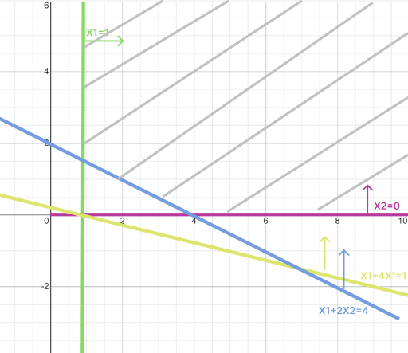

3х1+2х2=0

Прямая

Параллельные прямые по фигуре

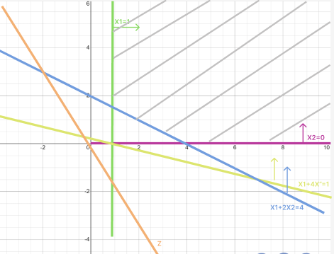

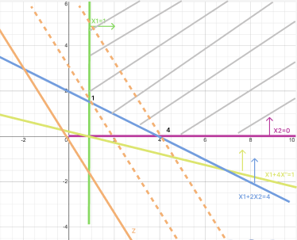

Max-нет

Min=1

**2.** Строим прямую, соответствующую задаче, или целевой функции, приравненной к нулю. Область допустимых решений может представлять бесконечное множество. Поэтому ищем max и min в области ограничений, если это возможно.

**Ход решения и график отобразить в отчете.**